СИГНАЛІЗАЦІЙНЕ ПОВІДОМЛЕННЯ №41
щодо фітосанітарного стану сільськогосподарських угідь в господарствах Київської області від 31.07.2025 року

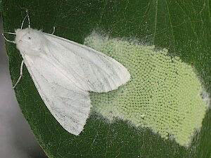
За даними фітосанітарного моніторингу, проведеного спеціалістами управління контролю в сферах насінництва та розсадництва, карантину та захисту рослин Головного управління Держпродспоживслужби в Київській області, в агроценозах області розпочався літ метеликів 2 покоління американського білого метелика (АБМ), гусениці шкідника 2 покоління будуть набагато численніші та шкодочинніші ніж в першому.
Основною ознакою пошкоджень є наявність на деревах павутинних гнізд з грубо об’їденим листям. Пошкодження зелених насаджень від гусениць призводить до порушення процесів обміну у рослинах та їхнього ослаблення, у підсумку чого знижується врожайність плодових культур, захисна, декоративна функція зелених насаджень. Окремі рослини ослаблюються та гинуть, особливо при багаторазовому пошкодженні.
Американський білий метелик надзвичайно шкодочинний багатоїдний шкідник, може пошкоджувати більше 250 видів плодових, декоративних, лісових дерев, особливо полюбляє шовковицю, клен, волоський горіх, плодові дерева.
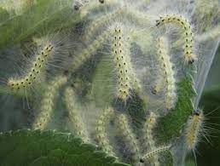
Гусениці молодших віків світло-жовті, голова, грудний щиток і грудні ноги чорні, старших віків 30-40 мм завдовжки, з боків тіла – жовті смуги з помаранчевими бородавками, на яких розміщені тонкі світлі волосинки, голова і ноги чорні. Тривалість розвитку гусениць складає 40-50 днів, після чого гусениці мігрують до місць зимівлі де заляльковуються.
У випадку виявлення американського білого метелика необхідно здійснювати заходи щодо його знищення:
– обрізку гілок з гніздами гусені, які необхідно спалювати у спеціально відведених місцях;
– збір та знищення гусениць;
– очищення дерев від нашарування кори;
– знищення рослинних решток;
– масовий вилов за допомогою ловчих поясів;
– обробки інсектицидами та біопрепаратами в період відродження гусениць згідно з «Переліком пестицидів і агрохімікатів дозволених до використання в Україні».
Потрібно звернути увагу на те, що боротьба з АБМ хімічними препаратами є проблематичною через санітарну зону в населених пунктах, а також із технічних причин – для обприскування дерев необхідна спецтехніка.

Обов’язково потрібно враховувати фітотоксичність усіх застосовуваних препаратів та їх загальний вплив на екологію. Всі роботи треба проводити, суворо дотримуючись правил техніки безпеки при роботі з пестицидами та агрохімікатами та лише дозволеними препаратами згідно з «Державним реєстром пестицидів і агрохімікатів, дозволених до використання в Україні». До роботи з пестицидами і агрохімікатами допускаються лише ті особи, які пройшли навчання та мають Посвідчення про право роботи з пестицидами.

